SERVICIO POR REPARACION A PLATO DE CONGELADOR DE PLACAS DE AMONIACO N°03

ALCANCE GENERAL

- TIEMPO DE EJECUCION:

- 5 días

- ALCANCE DETALLADO DEL SERVICIO

- La realización del trabajo es una reparación a uno de los platos del congelador de placas de amoniaco N°03.

- El servicio de reparación se considera a todo costo, por lo tanto, el proveedor es el encargado de evaluar, trasladar y reparar el componente, utilizando todos los materiales y equipos necesarios para que el servicio se ejecute en su totalidad habiendo realizado todas las pruebas necesarias.

- Los trabajos en general consisten en lo siguiente:

- Presurizar con nitrógeno el plato para identificar las fugas reportadas durante la operación del congelador de placas.

- Eliminar las fugas identificadas, con trabajos de soldadura en aluminio.

- Limpiar y realizar barrido interno con nitrógeno seco al componente (Plato).

- Realizar prueba de presión a 150 PSI, para corroborar que las fugas hayan sido eliminadas en su totalidad.

- ALCANCE DE OCEANO SEAFOOD

- Definición de actividades a realizar.

- Entregar plato de congelador de placas en ABC.

- MEDIDAS DE PLATO DEL CONGELADOR DE PLACAS A REPARAR.

- Largo: 224 CM

- Ancho: 125 CM

- Espesor: 0.20 CM

- UBICACIÓN DEL PROYECTO

- El servicio se realizará en el taller del proveedor.

Área en la zona donde se realizarán los trabajos será en el taller de mantenimiento del provedor.

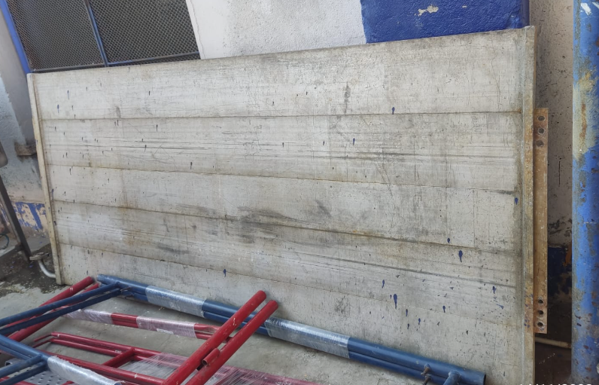

- PRESENTACION DE LA PROPUESTA ECONOMICA

- El contratista que participa en la presente licitación es el encargado de tomar el detalle de actividades del punto y realizar el cuadro de metrados respectivo, especificando sus costos unitarios, totales y globales.

- FORMAS Y CONDICIONES DE PAGO

- Las valorizaciones serán coordinadas con el área de logística y serán presentadas mediante un cronograma de avance de trabajo ejecutado.

- Es indispensable que el proveedor favorecido antes de iniciar la obra, presente su programa de ejecución de servicio, en el cual debe tener un recuadro inferior con el % de avance detallado, así como el cálculo del pago del porcentaje avanzado.

- La valorización será presentada al Administrador del Servicio (líder del proyecto) para su revisión y aprobación. En caso de error en la valorización esta será devuelta al CONTRATISTA para su corrección respectiva. Dicho documento deberá estar debidamente aprobado por el Administrador y el CONTRATISTA.

- Para el pago del servicio, deberá adjuntar a la factura, la Copia de la Orden de Compra u Contrato, la Valorización y el Acta de Conformidad, Recepción y Entrega del Servicio. Es requisito indispensable para el pago de la factura presentar el informe correspondiente con las observaciones por parte del Administrador (líder del proyecto) del Servicio que deberán ser corregidas si fuera el caso.

- OCEANO SEAFOOD – PLANTA ABC procederá a efectuar el pago de acuerdo con el procedimiento y coordinaciones con el área de logística y el área encargada del pago.

- GARANTIA DEL SERVICIO
- El Contratista ofrecerá una garantía de 01 año operativos por el servicio en mención, las cuales estarán especificadas y aprobadas en el Informe Mensual y/o final del servicio. Esta garantía entrará en vigor a partir de la fecha de término la intervención o servicio.

- Prorrogas
A solicitud de LA CONTRATISTA, los plazos estipulados para la terminación de los trabajos podrán ser prorrogados siempre y cuando alteren el cronograma inicial por cualquiera de las siguientes causales:

- Por la suspensión temporal de los trabajos ordenados por OCEANO SEA FOOD por causas no imputables a LA CONTRATISTA.

- Por razones debidamente justificadas y aceptadas previamente por OCEANO SEA FODD

